Thứ Sáu ngày 12 tháng 9 năm 2025
TIẾNG VIỆT – Tiết 12
BÀI 3: KỂ CHUYỆN
Hai con dê
I. YÊU CẦU CẦN ĐẠT
1. Phát triển các năng lực đặc thù
- Nghe hiểu và nhớ câu chuyện.
- Nhìn tranh, nghe GV hỏi, trả lời được từng câu hỏi dưới tranh.
- Nhìn tranh ( không cần GV hỏi), có thể tự kể từng đoạn của câu chuyện.
- Nhận biết và đánh giá được tính cách hai nhân vật dê đen và dê trắng.
- Hiểu lời khuyện của câu chuyện : Phải biết nhường nhịn nhau, tranh giành, đánh nhau thì sẽ có kết quả đáng buồn.
- Chăm chú lắng nghe, trả lời câu hỏi một cách tự tin.
- Biết vận dụng lời khuyên của câu chuyện vào đời sống.
II. ĐỒ DÙNG DẠY HỌC:
-GV: Máy chiếu để chiếu tranh minh họa chuyện.
- HS: SGK
III. CÁC HOẠT ĐỘNG DẠY HỌC:

TG |  | Hoạt động của giáo viên |  | Hoạt động của học sinh
5’  10’ |  | 1/Hoạt động mở đầu  a. Khởi động
 |  | - Cả lớp hát |  | - Hát
 |  | b/ Giới thiệu bài:
 |  | + Giáo viên viết lên bảng lớp tên bài và giới thiệu: Hôm nay các em sẽ được nghe kể câu chuyện : Hai con dê. |  | - Lắng nghe
2/Hoạt động hình thành kiến thức mới

HĐ1. Chia sẻ và giới thiệu câu chuyện
 |  | 1. Quan sát và phỏng đoán
 |  | - GV chiếu lên bảng 6 tranh minh họa.  - GV giới thiệu tên truyện: Hai con dê  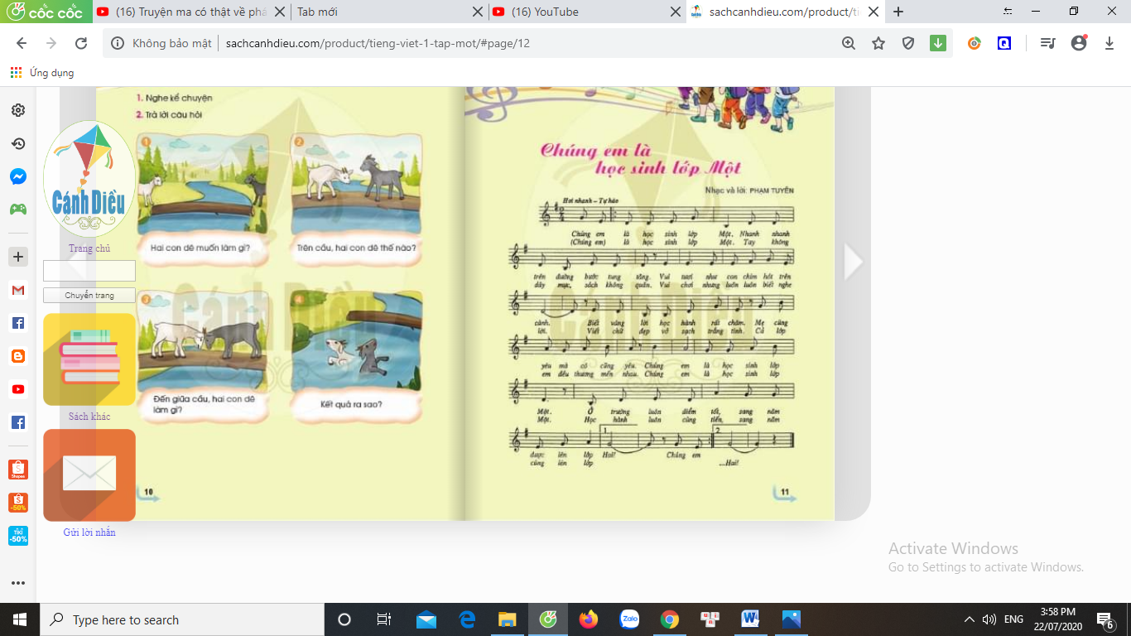 |  | - HS quan sát  - HS lắng nghe
 |  | - Các em xem tranh và nói tên các con vật trong tranh.  - GV hãy thử đoán nội dung truyện.  - GV HD HS : Để đoán đúng các em xem tranh1, 3, Hai con dê làm gì? Ở tranh 4 thì hai con dê bị sao? |  | - HS quan sát chia sẻ theo cặp  - HS đoán ND : Hai con dê muốn qua cầu/Hai con dê rơi xuống suối.
 |  | 2. Giới thiệu truyện.
 | 15’ | - GV giới thiệu : Hôm nay, các em sẽ được nghe kể câu chuyện về hai con dê (dê đen và dê trắng) khi chúng cùng muốn đi qua 1 chiếc cầu hẹp bắc ngang dòng suối nhỏ. Điều gì đã xảy ra với chúng? Các em hãy lắng nghe câu chuyện.  - GV bật đoạn clip kể chuyện Hai con dê trong phần học liệu |  | - HS lắng nghe giới thiệu  - HS lắng nghe
 |  | - GV kể từng đoạn với giọng diễn cảm: đoạn 1 kể với giọng khoan thai. Đoạn 2, 3 giọng kể thể hiện sự căng thẳng. Đoạn 4: thể hiện sự đáng tiếc vì một kết thúc không tốt đẹp. Lời khuyên kể với giọng thấm thía.  + GV kể lần 1: kể không chỉ tranh  + GV kể lần 2: Vừa chỉ tranh vừa kể thật chậm.  + GV kể lần 3: Vừa chỉ tranh vừa kể thật chậm, khắc sâu ND câu chuyện. |  | + HS lắng nghe GV kể  + HS lắng nghe và quan sát tranh  + HS lắng nghe và quan sát tranh
3/ Hoạt động Luyện tập:
HĐ1. Trả lời câu hỏi theo tranh.
 |  | + GV chỉ tranh 1, hỏi: Hai con dê muốn làm gì?  + GV chỉ tranh 2, hỏi: Trên cầu, hai con dê thế nào? Chúng có ngường nhau không?  + GV chỉ tranh 3, hỏi: Đến giữa cầu, hai con dê làm gì?  + GV chỉ tranh 4, hỏi: Kết quả ra sao?  - GV nhận xét hướng dẫn học sinh khi trả lời câu hỏi: cần nói to, rõ, nhìn vào người nghe, nói đủ ý.  - GV kết luận: Thế là, chỉ vì không biết nhường nhịn nhau mà điều tai hại đã xảy ra: cả hai con dê vừa ngã đau, vừa không qua được suối. | + 2 HS nối tiếp nhau trả lời: Hai con dê cùng muốn qua một chiếc cầu hẹp, bắc ngang một dòng suối nhỏ  + 2 HS nối tiếp nhau trả lời: Hai con dê đều tranh sang trước. Không con nào chịu nhường con nào.  + 2 HS nối tiếp nhau trả lời: Đến giữa cầu, hai con dê cãi nhau rồi húc nhau.  +2 HS nối tiếp nhau trả lời: Cả hai cùng lăn tòm xuống sông.
 |  | - GV chỉ tranh 1, 2 cho học sinh trả lời các câu hỏi theo 2 tranh (Nội dung như trên).  - Tiếp tục cho HS trả lời câu hỏi với các cặp tranh còn lại.  - GV cho HS trả lời cả 4 câu hỏi theo 4 tranh. | - HS trả lời  - HS trả lời  - 1 HS trả lời câu hỏi ở cả 4 tranh.
 |  | HĐ2. Kể chuyện theo tranh.
 |  | * GV yêu cầu mỗi HS chọn 2 tranh và tự kể chuyện theo 2 tranh đó.  - GV gọi HS lên kể trước lớp.  - GV cùng HS nhận xét bạn kể | * HS tự chọn 2 tranh và tập kể theo tranh.  - HS xung phong lên kể cặp tranh mình đã chọn.
 |  | * Trò chơi : Ô cửa sổ.  - GV chiểu lên bảng các ô cửa sổ (4 ô cửa sổ)  - GV mở cửa sổ để hiện ra hình minh họa đoạn chuyện.  - GV cho HS chơi trò chơi trong thời gian 5-7 phút.  - GV mở cả 4 tranh yêu cầu HS kể lại toàn bộ câu chuyện. | - HS theo dõi và chọn ô cửa sổ mình thích.  - HS nhìn hình minh họa và kể lại chuyện.  - HS xung phong kể
 |  | * GV cất tranh mời HS kể lại câu chuyện. | * HS xung phong lên kể chuyện
 |  | HĐ3. Tìm hiểu ý nghĩa câu chuyện
 |  | - Câu chuyện khuyên chúng ta điều gì? | - Câu chuyện khuyên chúng ta phải biết nhường nhịn nhau.
 |  | * GV kết luận: Câu chuyện khuyên chúng ta phải biết nhường nhịn nhau. Biết nhường nhịn thì cuộc sống sẽ trở nên tốt đẹp hơn. | * HS lắng nghe.
 |  | - GV cùng cả lớp bình chọn bạn kể chuyện hay.
 | 5’ | */ Hoạt động củng cố, nối tiếp:
- Tuyên dương những HS kể chuyện hay
- Về nhà kể lại cho người thân nghe câu chuyện và ý nghĩa của câu chuyện.
- Xem trước tranh minh họa, chuẩn bị cho tiết kể chuyện Chồn con đi học.

IV/ ĐIỀU CHỈNH SAU BÀI DẠY

